共用部分：
- 标记:
  - 如果客户要求加LOGO,没有特殊说明的情况下，我们必须把快捷LOGO和加在工艺边上，而公司档案号、周期、板类型、防火等级和无铅标记等加在单元板内（见下图）。如果没有工艺边，则全部加在单元板内，如果单元板内无法按以上要求添加标记则与客户确认；
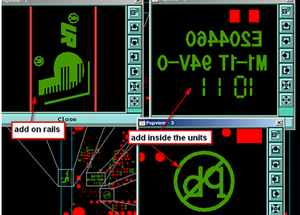
  - 如客户要求不加LOGO，则不加任何标记；

- 钻孔：
  - 如客户有1OZ（1.4mil）孔铜要求，必须按照此孔铜要求制作，无需再EQ确认此问题，如果有因孔铜问题无法生产，请先与外销（美洲组）联系；

- 过孔工艺:
  - BGA区域过孔的处理必须严格按客户原文件制作,不塞孔；

- 阻焊、字符:
  - 若顾客设计有阻焊桥，需保留阻焊桥，若超能力要与顾客确认处理办法，顾客不接受按我司工程常规处理办法默认删除（开通窗处理）；

- 其他:
  - 客户提供的TGZ文件中通常包含三个step：

          - Orig：为客户原始文件，预审人员需将该step名称更改为cad；
          - ②Edit：为客户拷贝orig step后删除板外内容形成，同时为映射拼板所用；
          - ③Assypnl：为通过edit step映射的set拼板，CAM制作时需要特别注意客户映射的拼板方式（顺拼、旋转、阴阳或旋转+阴阳），同时需要注意工艺边上的内容；
备注：Edit与Assypnl step名称，预审可不用更改，按客户原始命名提供给CAM；

预审部分： 无

CAM部分： 无

